微信端学位证申请步骤

- 关注 广西大学继续教育官方微信公众号；
- 点击“教学考务”选“业务办理”显示以下页面：
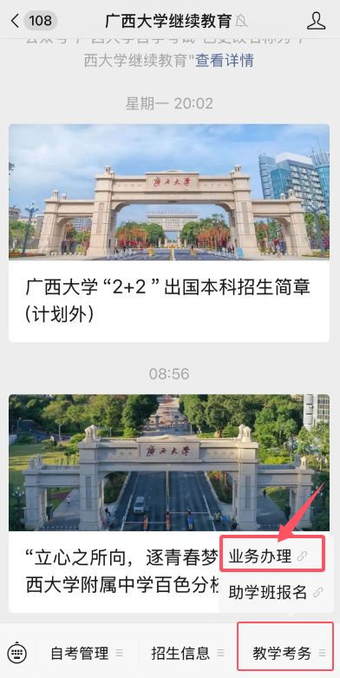
- 进入到广西大学自学考试首页显示以下页面：
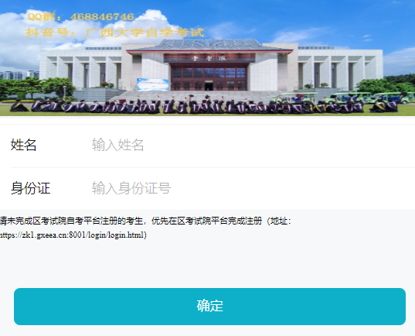

- 输入考生信息：姓名，身份证，点击“ 确定”：
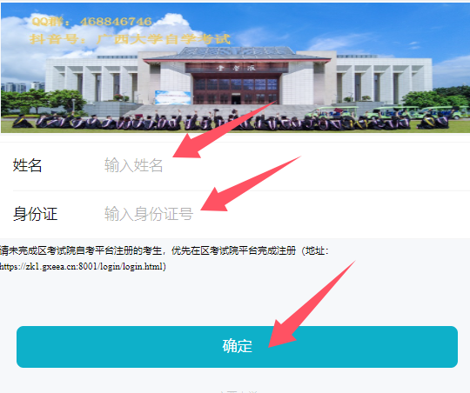

- 点击“确定”进入到考生信息首页显示以下页面：
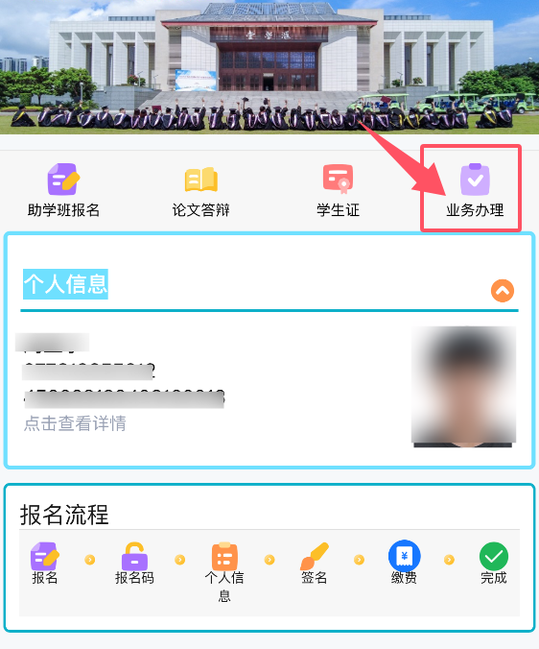
- 点击“业务办理”显示以下页面，点击“学位申请”：
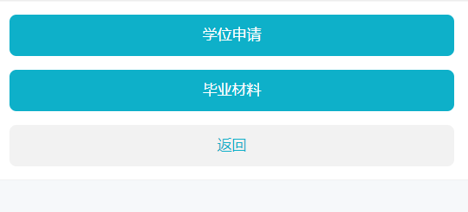

- 点击“申请学位”显示以下页面：
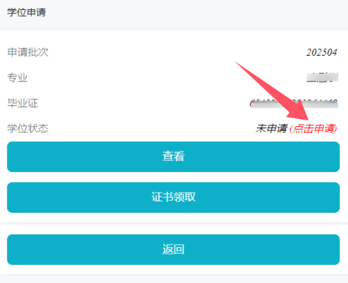

8.点击“申请”显示考生学位信息页面：需输入论文题目，论文关键词（以中英文分号“；”分隔），论文研究方向（限10个汉字以内，不能填写专业名称），指导老师名字（必须填写指导老师全名）；上传类型为“毕业论文”或“毕业设计”；注：上传类型：只能是pdf文件；文件以“专业_准考证号_姓名”来命名。（如：工程造价_010119101234_张三.pdf）。
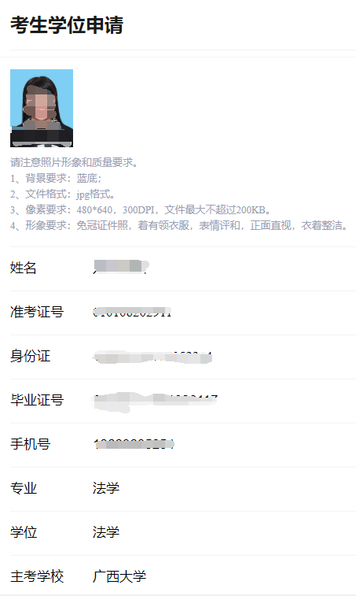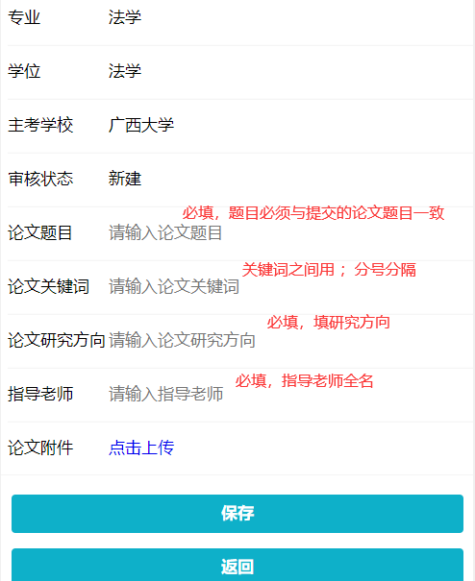

9.点击上传弹出以下页面，点上传论文成功，点击“返回”回到学位申请页面
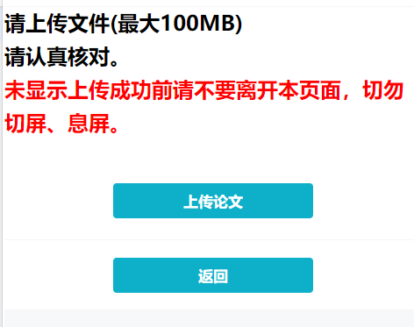
10.点击“提交”显示以下页面，学位申请完成。
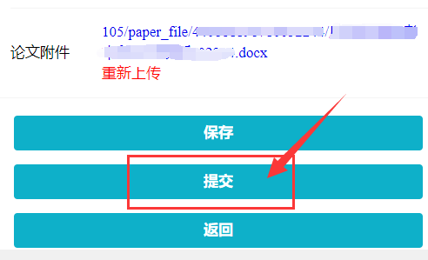

11.提交之后，可以查看学位申请信息，申请批次是否为202504批次，查看学位状态，状态为“待论文查重”为提交成功。点击“查看”可以了解审核情况； 如不通过，状态中可以了解审核不通过原因，查重不通过可以下载查重报告。
